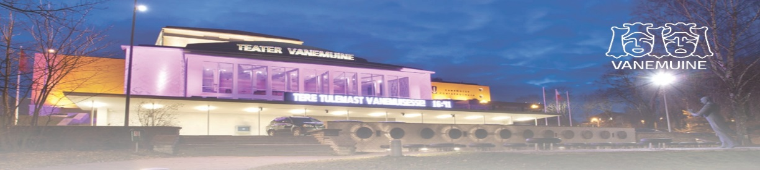

Vabariikliku puuetega inimeste XXIII kultuurifestivali kava
Tartus 1.-2.juuni 2018 Vanemuise kontserdimajas
1.juuni kava
Kl. 10.00 – 10.20 Kultuurifestivali avamine, kollektiivide ja üksikesinejate defilee, tervitused
Kl. 10.20 – 10.30 MTÜ Iseseisev Elu „Tantsuvelled“ Juh. Merike Vingel
Kl. 10.30 – 10.45 Pärnu PÜ näitetrupp kavaga „Kuld“. Juh. Margus Oopkaup
Kl. 10.45 – 10.55 MTÜ Iseseisev Elu solist Juhan Vingel. Klaveril Rein Bleive
Juh. Merike Vingel
Kl. 10.55 – 11.10 Võru PIK ansambel „Elurõõm“. „Suvised meloodiad“
Juh. Heino Pehk
Kl. 11.10 – 11.20 Võru PIK üksikesineja Tiiu Must kavaga „Oli kord…“
Kl. 11.20 –11.25 Soolotantsija Maire Tomera. I osa kavast
Kl. 11.25 – 11.35 Joel Mürk akordionil „Klassikast rahvamuusikani“
Juh. Olga Kostjukovitš
Kl. 11.35 – 11.50 SA Pärnu Haigla Psühhiaatriakliiniku Päevakeskuse näitering.
„Heldur 13 ehk Alimendid“. Juh. Margus Oopkaup
Kl. 11.50 – 12.00 Võru PIK üksikesineja Paula Rammul. Juh. Heino Pehk
Kl. 12.00 – 12.15 Tartu PIK ansambel „Laululind“. „Muusika on rõõmu jaoks“
Juh. Ragne Jõgeva
Kl. 12.15 – 12.20 Soolotantsija Maire Tomera II osa kavast
Kl. 12.20 – 12.30 Võru PIK solist Heino Kardsepp. Klaveril Heino Pehk
Kl. 12.30 – 12.50 Võru PIK kapell „Vimp“ kavaga „Kevad südames“
Juh. Pauline Rammul
Kl. 12.50 – 13.15 VAHEAEG
Kl. 13.15 – 13.35 Tartu PIK ansambel „Lauluviis“. „Laulud, mis ei aegu“
Juh. Ragne Jõgeva
Kl. 13.35 – 13.45 Kirill Kazakov. Sooloesineja klaveril
Kl. 13.45 – 14.05 Pärnu PÜ ansambel „Rannapiigad ja kaptenid“. „ Kevadtervitused
Pärnust“. Juh. Elo Kesküla
Kl. 14.05 – 14.10 Tartu II Muusikakooli õpilane Delisa Filippov klaveril.
Juh. Tiiu Ernits
Kl. 14.10 – 14.15 Tartu II Muusikakooli õpilane Sten-Erich Virkus klaveril.
Juh. Jelena Michaelis
Kl. 14.15 – 14.25 Põhja-Eesti PÜ solist Eduard Nehhaev
Kl. 14.25 - 14.45 SA Jõgeva Haigla Päevakeskus. „Elust enesest“. Juh. Laile Sukk
Kl. 14.45 - 14.55 Pärnu PÜ solist Valdur Kalt. „Ruttan rõõmuga“
Kl. 14.55 - 15.20 Narva EENAR „Narvskije Kazatski. Juh. Ljubov Zvereva

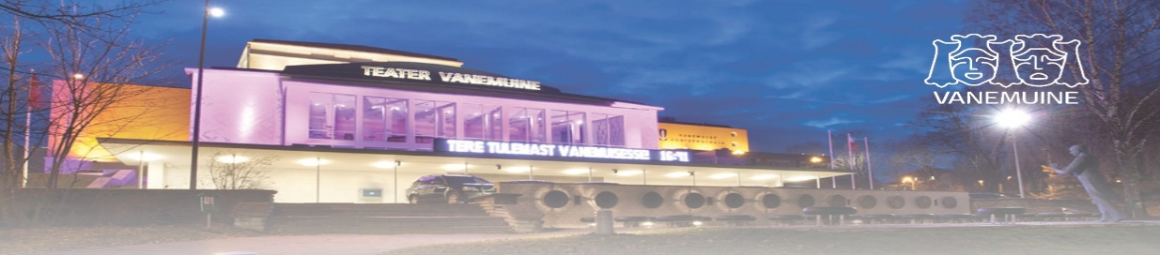

Vabariikliku puuetega inimeste XXIII kultuurifestivali kava
Tartus 1.-2.juuni 2018 Vanemuise kontserdimajas
2.juuni kava
Kl. 10.00 – 10.15 Kollektiivide ja üksikesinejate defilee
Kl. 10.15 – 10.35 LEPÜ ansambel kavaga „Kuldne elu“. Juh. Marlene leopard
Kl. 10.35 – 10.55 Aile ja Veronika kavaga „Rõõm muusikast“. Juh. Veronika Sõstar
Kl. 10.55 – 11.05 LEPÜ solist Jelena Kudrjašova. „Mu hinges heliseb laul“
Kitarril Einar Kõiv
Kl. 11.05 – 11.20 MTÜ Kodukotuse ansambel „Eha“. „Rõõmus kodutee“
Juh. Anneli Vilbaste
Kl. 11.20 – 11.30 Jõhvi Erivajadustega Noorte näitering kavaga „Isand“
Juh. Raili Tamm
Kl. 11.30 –11.45 Ansambel „Aroonia“. „Mis on ehtne, see on ehtne“
Juh. Anneli Vilbaste
Kl. 11.45 – 12.10 Külalisesineja ansambel „Talisman“ (žürii ei hinda)
Kl. 12.10 – 12.20 Solist Maarja Kaplinski. Klaveril Rein Bleive
Juh. German Gholami Torres-Pardo
Kl. 12.20 – 12.40 Tartu PIK solist Tõnis Kalmre. Juh. Elve Kalmre
Kl. 12.40 - 13.00 VAHEAEG
Kl. 13.00 – 13.25 Saaremaa PIK ansambel „Viu“. „Hingekeeles“. Juh. Avo Lehisto
Kl. 13.25 – 14.10 Festivali lõpetamine, autasustamine

Hea inimene!
Tule vaatama ja kaasa elama! Saad osaleda publiku lemmiku valimisel ja seeläbi ise osaleda loteriis.

Sissepääs prii!

